*Välkomna till*

Extremerna 2016!!!

Obs. Detta välkomstbrev är avsett för stigsökarna 9-10 år.

Välkomna från världens alla hörn till SOL-skolans egen Olympiad. Ni tappra atleter kommer att tävla i tuffa grenar både i lag och inviduellt.

**Plats och Tid**

Varje lägerdag startar och slutar vid Sundsvall OK:s klubbstuga. Stugan ligger vid södra änden av Sidsjön - den bruna stugan ovanför slalomparkeringen och pulkabacken. Vi samlas **8.30** och avslutar **16.00** varje dag, **tisdag 16/8 – torsdag 18/8.**

**Lägertröjan**

Alla på lägret får en lägertröja, och varje grupp har en egen färg. Vår tröja är lila. Vi delar ut tröjorna i samband med lägerstarten. VI VILL att alla har på sig sin lägertröja varje dag, men ta gärna hem tröjan någon gång under veckan och tvätta den om det skulle behövas.

**Att ta med till varje dag:**

* Träningskläder 1-2 uppsättningar.
* Lämpliga skor (**inte** sandaler,flippflopps eller foppatofflor)

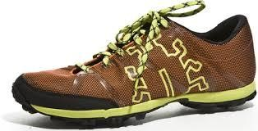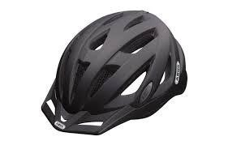

* Handduk
* Kompass
* Sportident om du har
* Kläder efter väder (Regnställ, Underställ, buff)
* Vattenflaska (Gärna vatten i)

**Att ta med specifikt till en dag:**

Tisdag:

* En uppsättning träningskläder
* Huvudbonad (Keps)
* Kläder du kan smutsa ner. (MYREN)

Onsdag:

* Cykel
* Badkläder

Torsdag:

* Extra uppsättning torra kläder (Du kan bli blöt)
* Mer information om torsdagens aktivitet kommer under onsdagen.

**Mat, Mellanmål och tilltugg:**

Vi kommer äta mat i eller i anslutning till SOK-stugan varje dag. Vi kommer äta mellanmålet ute på tisdagen. Frukt och godsaker kommer finnas vid träningarna. Har du någon allergi vi inte fått reda på kontakta oss ledare.

**Övrigt:**

Om du av någon anledning inte kan delta under dagen av sjukdomsfall eller annat hör du av dig till ledarna senast en kvart innan dagen börjar. Detta på grund av att vi väntar in alla vid dagens början.

På torsdag eftermiddag kommer vi alla att samlas tillsammans med dem andra grupperna för en gemensam avslutning. Detta börjar kl. 16 och pågår i cirka 30 minuter. Efter det är det tack och adjö från lägret. Kvarglömt kommer att finnas i stugan en tid efter lägret.

**Kontakta Ledarna:**

Här kan du kontakta oss ledare vid sjukanmälan och liknande.

Gustav Frænell 072-234 20 11

Truls Lindholm 070-344 41 24

Allmänna frågor kring organisation och andra ansvarsfrågor besvaras i första hand av Tommy Fröjd, 072-552 10 50. Det går även bra att mejla solskolan@hotmail.com.   
För all information om lägret, gå in på www.sundsvallsok.se/barnungdom och klicka dig vidare till ”SOL-skolan 2016”.